Lundi 4/01/2020  Calculatrice autorisée | Devoir surveillé N°3 |  |  |  |  | Première Spé
Lundi 4/01/2020  Calculatrice autorisée | Physique | √ | Chimie | √ | M Lecomte | Durée : 2h

Exercice 1 (6 points)
Proposer une correction, en justifiant, de chaque erreur relevée par le professeur.
Précisions :
L’ion nitrate a pour formule : NO₃⁻
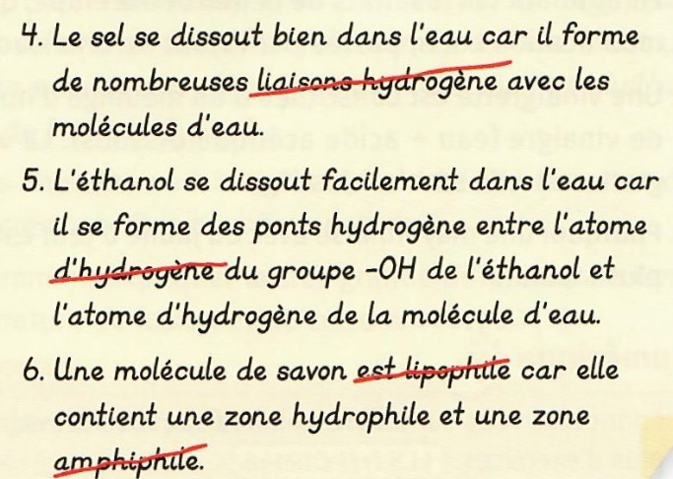
Liaison hydrogène = pont hydrogène
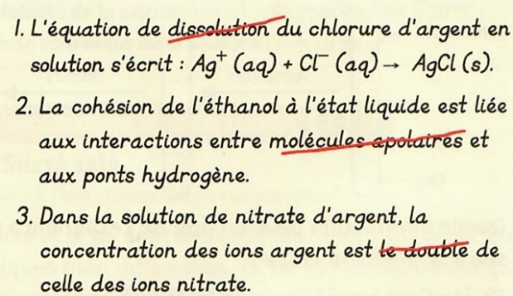

Exercice 2 : Extraction de l’eugénol (4 points)
L’eugénol, présent dans les clous de girofle, est très utilisé par les dentistes, notamment sous la forme d’eugénate servant à faire les pansements en chirurgie dentaire. On souhaite extraire l’eugénol d’une solution aqueuse.
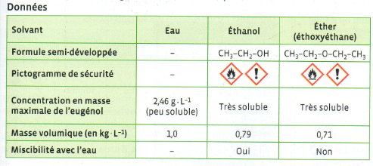
- Interpréter, en termes d’interactions entre molécules, la donnée sur la miscibilité de l’éthanol avec l’eau.
- Donner deux critères à prendre en compte dans le choix du solvant extracteur.
- En déduire le solvant à choisir pour extraire l’eugénol. Justifier.
- Citer une précaution à prendre pour manipuler le solvant choisi.
- Rédiger un protocole expérimental (avec schémas) de l’opération.

Exercice 3 : Incendies de forêts (4 points)
Pour lutter contre les incendies de forêt, les avions trackers (ou Canadair) larguent, sur la végétation qui ne s'est pas encore enflammée, un produit ignifugeant. Parmi d'autres produits, est larguée une solution aqueuse de phosphate d'ammonium de concentration en soluté apporté C = 0,44 mol. L⁻¹.
On donne :
- NH₄⁺ _{(Aq)}: ion ammonium de masse molaire 18 g.mol⁻¹ ;
- PO₄³⁻_{(Aq)} : ion phosphate de masse molaire 95 g.mol⁻¹.
- Justifier que la formule brute du cristal de phosphate d'ammonium est PO₄(NH₄)₃ sachant que cette formule doit tenir compte du fait qu'un cristal ionique tel que le phosphate d'ammonium est neutre électriquement.
- Vérifier que la masse molaire du phosphate d’ammonium est de 149 g.mol⁻¹ ?
- Ecrire son équation de dissolution dans l'eau.
- Déterminer les concentrations molaires en ions ammonium [NH₄⁺] et en ions phosphate [PO₄³⁻] de la solution utilisée pour combattre le feu.

Exercice 4 : Les pluies acides (6 points)

Doc 1  Les pluies acides résultent de la présence dans l’air de dioxyde de soufre SO₂ et d’autres gaz tels que des oxydes d’azote. Ces gaz sont issus, entre autres, de différentes activités industrielles. Ils se dissolvent dans l’eau de l’atmosphère et forment des espèces qui acidifient les pluies. | Doc 3  En 60 h, une centrale thermique rejette 10 m³ de gaz. La totalité de ce gaz est récupéré et mis à barboter dans un litre d’eau : on obtient une solution appelée S₀. On place un volume V₀ = 50 mL de la solution S₀ dans un erlenmeyer. On verse ensuite une solution de concentration C₁ = 1,0x10⁻⁴ mol. L⁻¹ en permanganate de potassium de coloration violette composée des ions K⁺ et MnO₄⁻ jusqu’à persistance d’une coloration rose. Le volume versé alors vaut V_{E} = 10,8 mL.  L’équation support du titrage est :  2MnO₄⁻ _{(Aq)} + 5SO₂ _{(Aq)} + 2H₂O _{(l)} à  2Mn²⁺ _{(Aq)} + 5SO₄²⁻ _{(Aq)} + 4H⁺ _{(Aq)}
Doc2
Une directive concernant la qualité de l’air ambiant et un air pur pour l’union européenne fixe des normes pour le dioxyde de soufre :
- Seuil d’information et de recommandation :
300 µg/m³en moyenne sur 1 heure.
- Seuil d’alerte :
500 µg/m³

Données :
Z(S) = 16; Z(O) = 8. M(SO₂) = 64,1 g.mol⁻¹
Electronégativités: χ(O) = 3,4; χ (H) = 2,2; χ(S) = 2,6.

- Dans le doc 1, on précise que les gaz polluants sont solubles dans l’eau.
- L’oxygène et le soufre appartiennent à la colonne 16 de la classification. Combien d’électrons de valence ont-ils ? Combien de liaisons de covalence sont-ils susceptibles de faire ?
- Donner le schéma de Lewis et dessiner la molécule de dioxyde de soufre.
- Justifier que le dioxyde de soufre est soluble dans l’eau. Argumenter.

- Faire le schéma légendé du dispositif de titrage en précisant où se trouvent les deux solutions, solution titrante et solution titrée, et à quelles espèces chimiques elles correspondent.
- Comment repère-t-on visuellement l’équivalence du titrage ?
- Etablir la relation entre la quantité de matière de solution titrante versée n_{E} et la quantité de solution n₀ de solution titrée que l’on avait au départ.
- Déterminer la concentration C₀ en quantité de matière de dioxyde de soufre dans la solution S₀.

- Hors barème (+2 points)
En faisant l’hypothèse que la totalité du dioxyde de soufre présent dans les gaz rejetés par la centrale thermique se dissout dans l’eau recueillie, déterminer si les concentrations des gaz rejetés par la centrale sont conformes aux normes de qualité de l’air.
Correction :

Exercice 1 :
1)Equation de précipitation
2)Molécules polaires
3)La même charge

